|  |
| --- |
|  |
| МИНОБРНАУКИ РОССИИ |
| Федеральное государственное бюджетное образовательное учреждение  высшего образования  **«МИРЭА - Российский технологический университет»**  **РТУ МИРЭА** |

Институт Информационных Технологий

Кафедра Вычислительной Техники (ВТ)

**ОТЧЁТ ПО ПРАКТИЧЕСККОЙ РАБОТЕ №** 1

«Графический ввод схемы и симуляция в САПР QUARTUS II»

по дисциплине

«Архитектура вычислительных машин и систем»

|  |  |
| --- | --- |
| Выполнил студент группы  ИНБО-08-21 | Медведев И.В. |
| Принял преподаватель кафедры ВТ | Рыжова А.А. |
| Практическая работа выполнена | «__»_______2022 г. |
| «Зачтено» | «__»_______2022 г. |

Москва 2022 г.

СОДЕРЖАНИЕ

1 ПОСТАНОВКА ЗАДАЧИ 3

2 ПРОЕКТИРОВАНИЕ И РЕАЛИЗАЦИЯ 4

2.1 Построение таблицы истинности 4

2.2 Построение схемы в графическом редакторе САПР QUARTUS II. 4

2.3 Реализация схемы в текстовом редакторе САПР QUARTUS II. 5

2.4 Сравнение временных диаграмм 6

3 ВЫВОД 9

# ПОСТАНОВКА ЗАДАЧИ

1. Изучить правила построения, принцип работы логических схем.
2. Синтезировать электрическую принципиальную схему логического устройства, описанного заданным преподавателем уравнением в алгебраической форме.
3. Нарисовать синтезированную схему в графическом редакторе САПР QUARTUS II.
4. Произвести симуляцию работы схемы. Зарисовать диаграммы работы и по ее результатам заполнить таблицу истинности смоделированной схемы.
5. Ответить на контрольные вопросы, оформить отчет о выполненной работе.

Персональный вариант N7.

# ПРОЕКТИРОВАНИЕ И РЕАЛИЗАЦИЯ

## Построение таблицы истинности

Вариантом задана логическая функция $Y=(\overline{BD}+CA)⨁D$

Получив двоичную запись функции Y, дописываем столбец в таблицу истинности (см. Таблица 1).

Таблица 1 – Таблица истинности для функции Y

|  |  |  |  |  |
| --- | --- | --- | --- | --- |
| **A** | **B** | **C** | **D** | **Y** |
| 0 | 0 | 0 | 0 | 1 |
| 0 | 0 | 0 | 1 | 0 |
| 0 | 0 | 1 | 0 | 1 |
| 0 | 0 | 1 | 1 | 0 |
| 0 | 1 | 0 | 0 | 1 |
| 0 | 1 | 0 | 1 | 1 |
| 0 | 1 | 1 | 0 | 1 |
| 0 | 1 | 1 | 1 | 1 |
| 1 | 0 | 0 | 0 | 1 |
| 1 | 0 | 0 | 1 | 0 |
| 1 | 0 | 1 | 0 | 1 |
| 1 | 0 | 1 | 1 | 0 |
| 1 | 1 | 0 | 0 | 1 |
| 1 | 1 | 0 | 1 | 1 |
| 1 | 1 | 1 | 0 | 1 |
| 1 | 1 | 1 | 1 | 0 |

## Построение схемы в графическом редакторе САПР QUARTUS II.

Реализуем логическую функцию на схеме, используя элементы «И», «И-НЕ», «ИЛИ» и исключающее «ИЛИ». Получившаяся реализация показана на рис. 1.

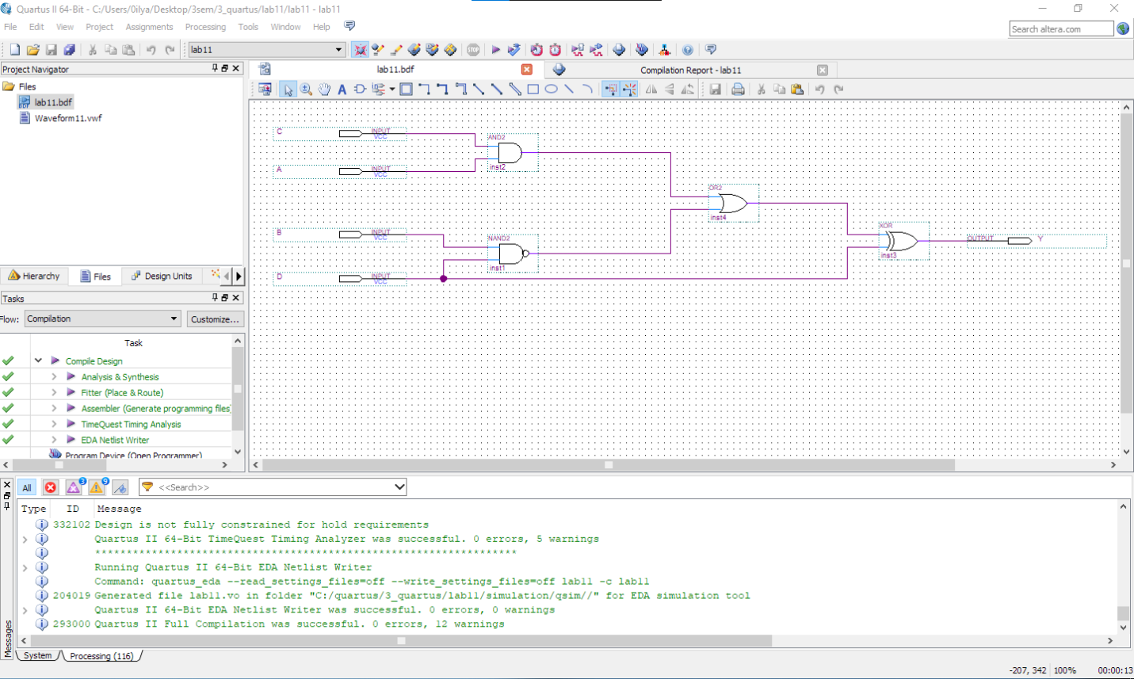

Рисунок 1 – Реализация функции с помощью логических элементов

Компиляция подтвердила правильность работы схемы.

## Реализация схемы в текстовом редакторе САПР QUARTUS.

Опишем работу схемы в текстовом редакторе (см. рис. 2)

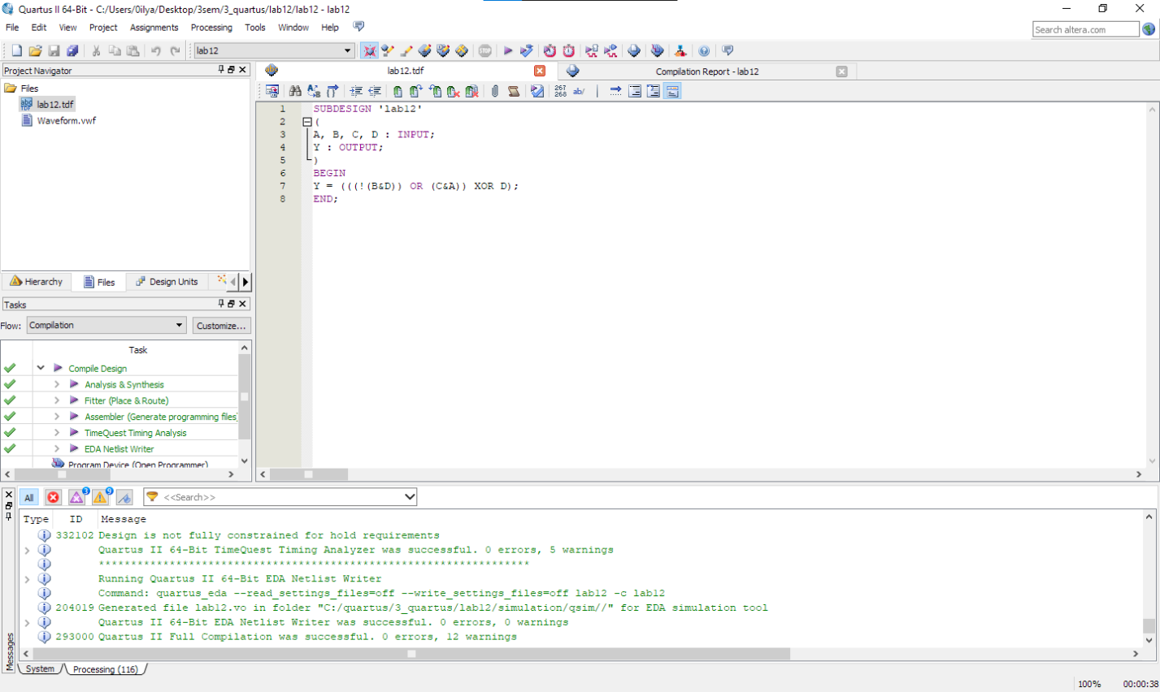

Рисунок 2 – Описание работы схемы на языке AHDL

Компиляция подтвердила правильность работы программы.

## Сравнение временных диаграмм

Проведено сравнение временных диаграмм, полученных в результате построения схемы на логических элементах (см. рис. 3) и описания работы схемы на языке AHDL (см. рис. 4).

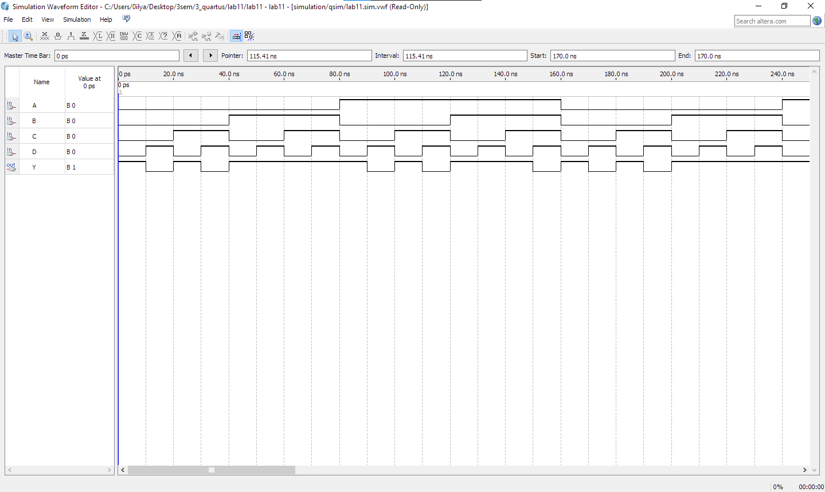

Рисунок 3 – Результаты моделирования работы схемы, построенной на логических элементах, в сигнальном редакторе

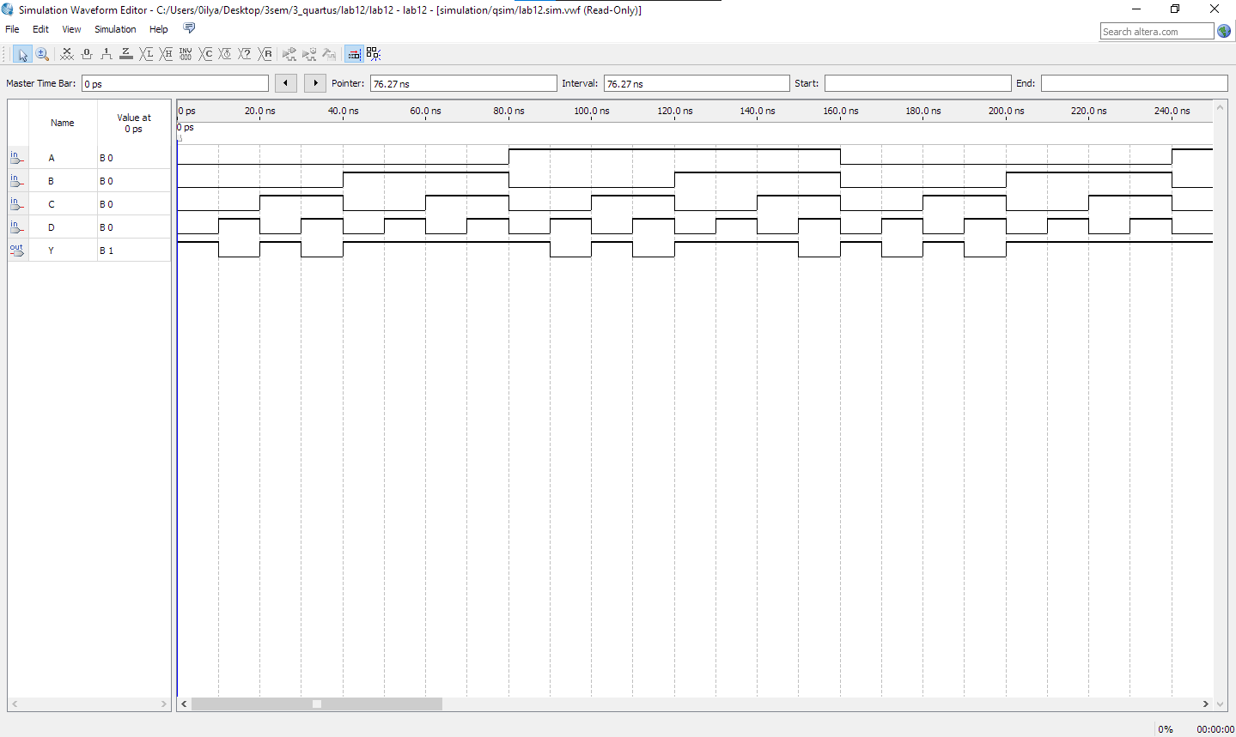

Рисунок 4 – Результаты моделирования работы схемы, описанной на языке AHDL, в сигнальном редакторе

Восстановим таблицу истинности функции по результатам, получившимся после проведения сигнального моделирования (см. табл. 2).

Таблица 2 – Восстановленная таблица истинности для функции Y

|  |  |  |  |  |
| --- | --- | --- | --- | --- |
| **A** | **B** | **C** | **D** | **Y** |
| 0 | 0 | 0 | 0 | 1 |
| 0 | 0 | 0 | 1 | 0 |
| 0 | 0 | 1 | 0 | 1 |
| 0 | 0 | 1 | 1 | 0 |
| 0 | 1 | 0 | 0 | 1 |
| 0 | 1 | 0 | 1 | 1 |
| 0 | 1 | 1 | 0 | 1 |
| 0 | 1 | 1 | 1 | 1 |
| 1 | 0 | 0 | 0 | 1 |
| 1 | 0 | 0 | 1 | 0 |
| 1 | 0 | 1 | 0 | 1 |
| 1 | 0 | 1 | 1 | 0 |
| 1 | 1 | 0 | 0 | 1 |
| 1 | 1 | 0 | 1 | 1 |
| 1 | 1 | 1 | 0 | 1 |
| 1 | 1 | 1 | 1 | 0 |

# ВЫВОД

В ходе практической работы были получены навыки работы с САПР QUARTUS II. Сначала была построена таблица истинности для функции, заданной по личному варианту. После изучения указаний методического материала, была собрана комбинационная схема, реализующая заданную функцию на логических элементах, и написана программа, реализующая работу данной схемы, на языке AHDL. В конце реализации функции на схеме и в текстовом редакторе были скомпилированы и проверены в сигнальном редакторе. Полученные модуляции совпали, и восстановленная по ним таблица истинности совпала с исходной, что подтверждает, что схема и код были составлены корректно.